Fonaments dels Sistemes Operatius

Departament d'Informàtica de Sistemes i Computadors (DISCA)

*Universitat Politècnica de València*



**Pràctica 7 Sistema d'arxius MINIX:**

**Visualització d'estructures**

**Continguts**

1. Objectius 2
2. Passos previs 2
3. Superbloc i directori arrel 2
4. Analitzant una estructura de directoris 3
5. Identificant els tipus d'arxius 5
6. annexos 8
   1. Introducció al sistema d'arxius MINIX 8
   2. Maneig de l'eina VMFS 9
   3. 6.3 Experimentant sobre un sistema d'arxius Minix: es requereixen privilegis de sudo 12

# Objectius

*Analitzar, mitjançant la visualització amb l'eina Minix Viewer, les diferents parts de què consta un sistema d'arxius MINIX. Es visualitzaran i analitzaran imatges successives d'un sistema d’arxius Minix, resultants de operacions d'arxiu, per tal d'estudiar com es gestiona l'assignació de blocs de disc a arxius i conèixer les diferents estructures de dades que s'empren per implementar directoris, arxius regulars, enllaços físics i simbòlics.*

# Passos previs

Descarregar els fitxers següents des de la carpeta de la pràctica a PoliformaT en $HOME:

* + L'arxiu jar corresponent al visor de sistemes d'arxius Minix: MinixViewer.jar
  + Els arxius d'imatge del sistema de fitxers: minixfsXX. Aquestes imatges es corresponen a una partició de 12 megabytes i son successius estats del sistema d’arxius, després de realitzar les operacions d'arxiu esmentades en la pràctica. Si es disposa d'un sistema Linux propi es poden crear aquestes imatges tal com s'explica en l'Annex 6.3. Es requereixen privilegis de root (ordre “sudo”).

# Superbloc i directori arrel

Inicieu el visor de Minix amb l'ordre:

java -jar MinixViewer.jar &

**Qüestió 1:** Anoteu els valors que apareixen a la secció *"superbloc"* de Minix Viewer.

|  |  |
| --- | --- |
|  | **Dades del superbloc mostrats per Minix Viewer** |
| Nombre de nodes-i |  |
| Nombre de zones |  |
| Primera zona de dades |  |

**Qüestió 2:** Respon de manera precisa a les següents preguntes

|  |  |
| --- | --- |
| Quants blocs ocupa el mapa de bits de nodes-i? |  |
| Què nodes-i es troben ocupats?  A què corresponen aquests nodes-i? |  |
| Quants blocs ocupa el mapa de bits de zones? |  |
| Quants blocs es troben ocupats pels nodes-i? |  |
| Observa al visor “Zone map”, comprova que el primer bloc de dades es troba ocupat. Què fitxer i què node- i correspon a aquest bloc? |  |

**Qüestió 3:** Selecciona la fitxa “i-nodes” del visor i ompli la taula per al nombre de **node-i 1** i justifica els valors obtinguts

|  |  |
| --- | --- |
|  | **Node-i 1** |
| Mode |  |
| UID |  |
| Mida |  |
| Instant |  |
| GID |  |
| Enllaços |  |
| Zona 0 |  |
| Zona 1 |  |
| Zona 2 |  |
| Zona 3 |  |
| Zona 4 |  |
| Zona 5 |  |
| Zona 6 |  |
| Zona SI |  |
| Zona DI |  |

|  |  |
| --- | --- |
| Justifica el valor del camp Mida |  |
| Justifica el valor del camp Enllaços |  |

# Analitzant una estructura de directoris

S'ha creat en el sistema d'arxius Minix l'estructura de directoris que es mostra a la figura 1. En la qual *bin/ls* és un enllaç físic a l'arxiu *users/alfonso/mils*, mentre que *usr/prac2* és un enllaç simbòlic a *usr/prac1*.

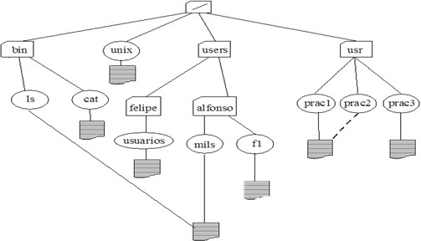

figura 1: Arbre de fitxers i directoris creat

**Aneu a la finestra del visor carregui l'arxiu "minixfs01",** que es correspon amb el nou estat del sistema d'arxius i respongui a les següents qüestions.

**Qüestió 4:** Amb la nova estructura creada:

|  |  |
| --- | --- |
| Han canviat les dades del superbloc després de crear l'estructura d'arxius? Tant si han canviat com sinó com justifiqui per què. |  |
| Quants i quins nodes-i es troben ocupats? |  |
| Quants i quins són els blocs de dades que es troben ocupats? |  |

**Qüestió 5:** Emplena la taula per al node-i 1

|  |  |
| --- | --- |
|  | **Node-i 1** |
| Mode |  |
| UID |  |
| Mida |  |
| Instant |  |
| GID |  |
| Enllaços |  |
| Zona 0 |  |
| Zona 1 |  |
| Zona 2 |  |
| Zona 3 |  |
| Zona 4 |  |
| Zona 5 |  |
| Zona 6 |  |
| Zona SI |  |
| Zona DI |  |

**Qüestió 6:** Justifica els canvis que apareixen en els valors del seus camps, comparant-los amb els obtinguts anteriorment.

# Identificant els tipus d'arxius

Les crides al sistema *stat* i *fstat* proporcionen informació d'un arxiu consultant en el seu node-i. Consulta- les al manual amb l'ordre *man* fstat. En particular confirma els valors (en octal) que identifiquen els següents tipus d'arxius en el camp st_mode de l'estructura stat:

|  |  |
| --- | --- |
| **Tipus d'arxiu** | **Valor** |
| Regular | 0**10**0000 |
| Directori | 0**04**0000 |
| Enllaç Simbòlic | 0**12**0000 |
| Fifo | 0**01**0000 |

**Qüestió 7:** Fixa’t en el camp mode que has emplenat en la qüestió 8, a quin tipus d'arxiu correspon? Comprova que el valor de "Mode" és coherent amb el tipus d'arxiu i els bits de permís associats a la paraula de protecció. Indica el significat de la posició dels dígits del camp "Mode".

Des del Shell s'han executat les següents ordres sobre el sistema d'arxius, amb la carpeta arrel del mateix com a directori actiu:

mkdir users/ana

cp users/alfonso/f1 users/ana mv users/felipe/usuarios bin rm bin/ls

rm usr/prac1

ln bin/cat users/felipe/mish ln -s users/ana/f1 usr/f1

La següent figura mostra l’estat del sistema d’arxius, tal i com es a l’arxiu minixfs02:

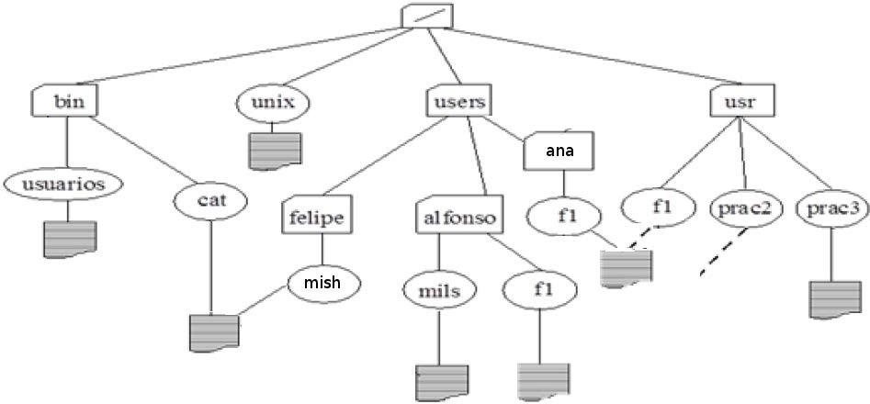

**Qüestió 8: Ves a la finestra de Minix Viewer i carrega el fitxer "minixfs02"**. Utilitzant l'opció de l'aplicació "de continguts d'un fitxer o directori" visualitza el contingut dels fitxers *users/felipe/mish* i *usr/*f1, i compara-los amb els de *bin/cat* i *users/ana/*f1, anotant el contingut ASCII de la primera línia en la taula següent.

**Nota.** Els noms de fitxers són relatius al directori arrel ($HOME/minix).

|  |  |
| --- | --- |
| **users/felipe/mish** |  |
| **usr/f1** |  |
| **bin/cat** |  |
| **users/ana/f1** |  |

**Qüestió 9:** Consultant les opcions adequades de l'aplicació ompli la següent taula:

|  |  |  |  |
| --- | --- | --- | --- |
|  | usr/prac3 | bin/usuarios | unix |
| Classe d'adreçament a nombres de bloc utilitzats en el node- i: directe, indirecte, doble indirecte |  |  |  |
| Nombre de blocs ocupats amb referències a bloc |  |  |  |
| Mida en bytes del fitxer |  |  |  |
| Nombre de blocs ocupats amb la informació pròpia del fitxer |  |  |  |
| Blocs totals ocupats |  |  |  |

# annexos

* 1. **Introducció al sistema d'arxius MINIX**

El sistema d'arxius MINIX es caracteritza per :

* Utilitzar el mètode d'assignació indexada en una variant d'esquema combinat per assignar espai a arxius.
* Gestionar l'espai lliure en disc mitjançant mapa de bits, amb el conveni d'un 0 en el bit i indica que el bloc de dades i està ocupat i un 1 indica que el bloc de dades i està lliure.
* Guardar els atributs d'arxius, amb excepció del nom, en estructures especials anomenades nodes-i, que consten de 32 bytes i localitzades físicament al disc fora de l'espai destinat a l'arxiu.

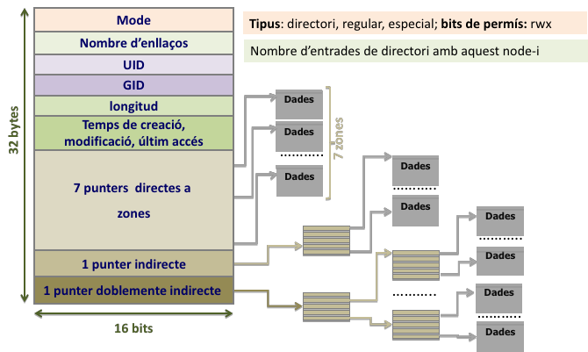

* Les entrades de directoris són de 16 bytes i contenen el nombre de node-i i nom d'arxiu.

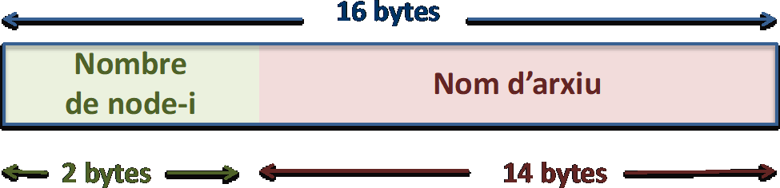

L'estructura d'un sistema d'arxius en MINIX implica interpretar el contingut d'una partició de disc. El gestor de dispositiu ofereix una interfície al sistema operatiu, en què aquesta partició és vista com un vector de blocs de mida fixa.

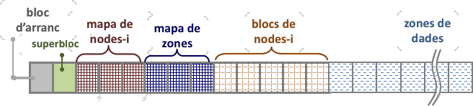

Al superbloc es troba la descripció de l'estructura de la partició com grandària i ubicació d'elements.

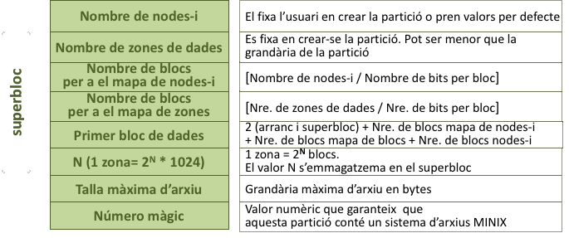

* 1. **Maneig de l'eina VMFS**

**Nota.** Aquesta descripció es correspon amb la versió anterior de l'aplicació realitzada en Tcl/Tk. La versió actual basada en Java té bàsicament la mateixa funcionalitat.

L'eina VMFS (Visor de sistemes d'arxius minix) ha estat implementada per professors de sistemes operatius amb fins totalment pedagògics. VMFS llegeix els blocs d'un dispositiu que conté un sistema de fitxers amb format Minix (v1), i mostra gràficament la informació. Permet visualitzar el contingut del superbloc, blocs que contenen mapes de bits, nodes-i, directoris i dades d'arxius.

La primera informació que apareix està relacionada amb el superbloc. L'eina VMFS proporciona una pantalla amb el següent aspecte: Si es

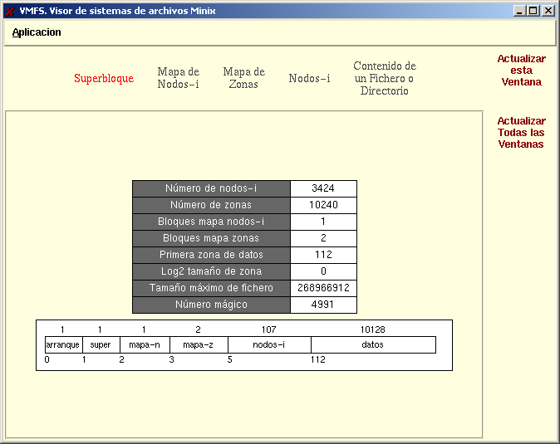

selecciona a la part superior es poden consultar les diferents estructures d'un sistema d'arxius MINIX. El mapa de nodes-i tindrà el següent aspecte:

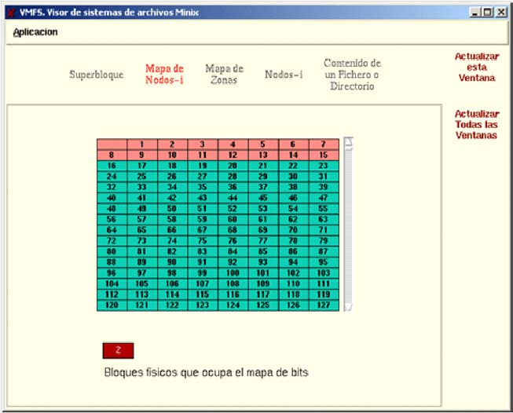

on els nodes-i ocupats es troben acolorits en vermell i els lliures en verd. Una cosa similar es visualitza si es selecciona el mapa de zones al menú.

Per visualitzar l'estructura d'un node-i no té més que prémer l'opció adequada del menú.

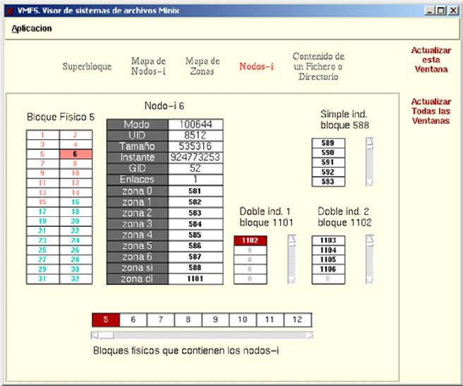

* 1. **Experimentant sobre un sistema d'arxius Minix: es requereixen privilegis de sudo**

1. Verifica que tens un JRE amb l'ordre

java -version

Si no està llavors instal.la Java des del gestor de paquets de Linux, després verifica la instal·lació amb l'ordre anterior.

1. Prepara un sistema d'arxius Minix amb les següents ordres:

cd

dd if=/dev/zero of=minixfs bs=1024 count=12288 mkfs -t minix -n 14 minixfs

mkdir minix

sudo mount -o loop=/dev/loop0,sync,uid=$(id -u),gid=$(id -g) minixfs minix

1. Descarrega en $ HOME el fitxer jar del visor MinixViewer.jar. contingut a la carpeta de la pràctica en PoliformaT. Comproveu que funciona amb l'ordre:

java –jar MinixViewer.jar &

Ara carrega el fitxer $ HOME / minixfs i analitzi el contingut del superbloc i de l'arrel, es correspondrà amb el que s'ha fet a la secció 3 de la pràctica.

1. Descarrega en $ HOME l'arxiu "ejemplo.tar" contingut a la subcarpeta "src" de la pràctica, seguidament executa les ordres:

cd $HOME/minix

tar xvf ../ejemplo.tar free && sync

1. Ves a la finestra del visor i carregueu el fitxer $HOME/minixfs amb File -> Open i observaràs que té el mateix que en el punt 4 de la pràctica.
2. Descarrega en $ HOME l'arxiu "ordenes.sh" contingut a la subcarpeta "src" de la pràctica, i dóna-li permisos d'execució amb l'ordre:

chmod 755 $HOME/ordenes.sh

Seguidament executa les ordres:

cd $HOME/minix

../ordenes.sh free && sync

1. Ves a la finestra del visor i carrega el fitxer $HOME/minixfs amb File -> Open i observar-la que té el mateix que en el punt 5 de la pràctica.

Repeteix aquest cicle "canvi + visualització" a la teua conveniència. Les ordre "df" i "ls", amb les seves diferents opcions, et permetran comprovar la informació que mostra el visor.